Как пережить карантин с ребёнком: несколько интересных идей и полезных советов.
Из-за эпидемии коронавируса детские садики устраивают внеплановые каникулы, воспитанников переводят на дистанционное обучение. Жителям городов запрещено покидать свои дома, введён режим самоизоляции. Выходить на улицу можно только в случае крайней необходимости. Многие родители в связи с этим испытывают сильный стресс: совмещать удалённую работу с заботой, образованием и развлечением даже одного ребёнка, не говоря уже о нескольких, очень непросто. Впадать в панику — плохая идея, лучше продумать план действий и следовать ему.
Сейчас все переживают неспокойное и не совсем привычное для нас время. Как взрослым, так и детям пришлось столкнуться со многими вещами, которые поменяли наш обычный жизненный уклад.
Сейчас, во время карантина и самоизоляции, многие родители остались дома с детьми на продолжительное время. Возникает вопрос: «Как организовать деятельность ребенка в течение дня?»
Прежде всего, родителям и близким ребенка важно самим постараться сохранить спокойное, адекватное и критичное отношение к происходящему. Эмоциональное состояние ребенка напрямую зависит от состояния взрослого (родителей, близких). Ведите себя спокойно, сдержанно, не избегайте отвечать на вопросы детей о вирусе и т. д., но и не погружайтесь в длительные обсуждения ситуации пандемии и ее рисков. Не смакуйте подробности «ужасов» из интернет сетей!
И ситуация такова, что, действительно, лучше соблюдать рекомендацию реже выходить из дома; хотя ваши дети, будут рваться на улицу. Им кажется, что эти внеплановые каникулы жалко проводить дома и можно использовать их более приятным и полезным, с их точки зрения, образом.
Поговорите с ребенком, объясните, почему возникли эти «каникулы». Спросите, что он сам слышал, читал и думает про ситуацию с пандемией, есть ли у него какие-то страхи по поводу этого вируса. Если у ребёнка есть какие-то страхи, обсудите с ним то, чего он боится. Но в этом разговоре важно не напугать, не передать ему свои страхи и тревоги, если они у вас есть, и тем самым увеличить его страхи, а заодно и свои. Страхам ребенка можно противопоставить простую понятную ему информацию: вирусы есть всегда, почти каждый год бывают эпидемии гриппа, когда на карантин закрываются классы или школы в каких-то регионах страны, люди болеют, подавляющее большинство выздоравливают без последствий.
Во время вынужденного нахождения дома Вам и ребенку важно оставаться в контакте с близким социальным окружением (посредством телефона, мессенджера), однако необходимо снизить общий получаемый информационный поток (новости, ленты в социальных сетях). Для общения с близкими выберите сами один мессенджер (например, Тelegram, WhatsApp, Viber) и попробуйте перенести важное общение туда. Лучше избегать частого посещения чатов с обсуждением актуальной ситуации в мире. Для того чтобы быть в курсе актуальных новостей, достаточно выбрать один новостной источник и посещать его не чаще 1-2 раз в день (например, утром — после утренних дел, ритуалов, важно какое-то время побыть в покое — и вечером, но не позже чем за 2 часа до сна), это поможет снизить уровень тревоги. При общении с близкими старайтесь не центрироваться на темах, посвященных коронавирусу, и других темах, вызывающих тревогу. Находясь дома, ребенок может продолжать общаться с друзьями (звонки, ВК, групповые чаты). Родители могут подсказать идеи проведения виртуальных конкурсов (например, позитивных мемов и пр.) и иных позитивных активностей. Можно предложить начать вести собственные видеоблоги на интересующую тему (спорт, музыка, кино, кулинария).
Обратите внимание ребенка на важность соблюдения правил гигиены (мыть руки, умываться, пользоваться средствами дезинфекции для рук, носить перчатки на улице, протирать телефон и другие гаджеты влажными салфетками).
Не давите на своего ребенка, не контролируйте каждый его шаг, не напоминайте по сто раз про то, чтобы помыл руки, — это может привести к негативным последствиям:
1) например, вызовет протестные реакции, приведет к конфликтам, ребенок, перестанет вас слушать, будет игнорировать любую, даже самую важную, информацию, если она исходит от вас;
2) если ребенок тревожный, чувствительный, это так сильно повысит уровень его тревоги, что он «зафиксируется» на мытье рук, проверке, протерты ли гаджеты, и др., и это может привести к формированию навязчивых мыслей и действий или к каким-то другим тревожным расстройствам.
Покажите ребенку, что правила гигиены и другие необходимые правила – это то, что делают и соблюдают какие-то значимые для него люди, например, его друзья или известные блогеры, музыканты. Их пример может быть более значим, чем обычные родительские напоминания о том, что делать нужно, а чего делать не стоит.
Во время карантина важно поддерживать привычный режим дня, иначе ребенку будет сложно вернуться к учебному ритму, когда карантин закончится. Важно, чтобы ребенок вставал и ложился в привычное время, не оставался в кровати большую часть дня. Резкие изменения режима дня могут вызвать существенные перестройки адаптивных возможностей ребенка и привести к излишнему напряжению и стрессу. Опыт родителей из других стран показывает, что потребуется некоторое время на адаптацию к режиму самоизоляции, и это нормальный процесс.
Обсудите с ребенком, какими делами он мог бы заняться во время этих неожиданных каникул. Составьте список того, что нужно и хочется сделать. В качестве необходимых дел в список могут быть включены занятия, физические упражнения (зарядка или какие-то другие спортивные упражнения, которые можно выполнять дома), домашние обязанности. А в качестве желаемых в список могут попасть общение с друзьями с помощью тех же гаджетов, фильмы, компьютерные игры, музыка и др.
Взрослые должны организовать свой день и составить распорядок дня своим детям.
Важно, чтобы у ребенка были четкие ожидания по поводу того, что будет происходить в течение дня — когда будет время для занятий, игр и отдыха.
Дети продолжают обучение дистанционно. Для того, чтобы эффективно организовать этот процесс и не допустить отставания от программы, необходимо соблюдение следующих рекомендаций и правил:
1. Ранний подъем в одно и тоже время. Между подъёмом и учёбой должно быть не менее 60 минут: за это время ребёнок успеет проснуться, позавтракать и подготовиться к занятиям.
2.Распорядок уроков. Режим занятий следует организовывать с учётом периода наибольшей активности мозга: 9-11 часов утра. Ежедневно после первого часа работы необходима динамическая пауза на 15-20 минут - своеобразная зарядка, которая позволяет отвлечься ненадолго, переключиться и снизить утомление. Это позволит избежать снижения работоспособности.
3. Необходимо проводить физкультминутки каждые 15-20 минут - для профилактики нарушения зрения и осанки.
4.Важно, чтобы родители контролировали пребывание ребенка перед компьютером или планшетом. Нужно организовать пребывание на свежем воздухе (в условиях карантина это возможно на лоджии, балконе), обязательно частое проветривание помещения, в котором ребенок проводит время.
5. Выполнять домашние задания ежедневно. Это позволит распределить нагрузку на весь период дистанционного обучения.

Обсудите режим дня совместно с ребенком! Главное требования режима дня — четкое соблюдение баланса между сном, учебой и отдыхом.

Примерное расписание жизни семьи на время карантина.
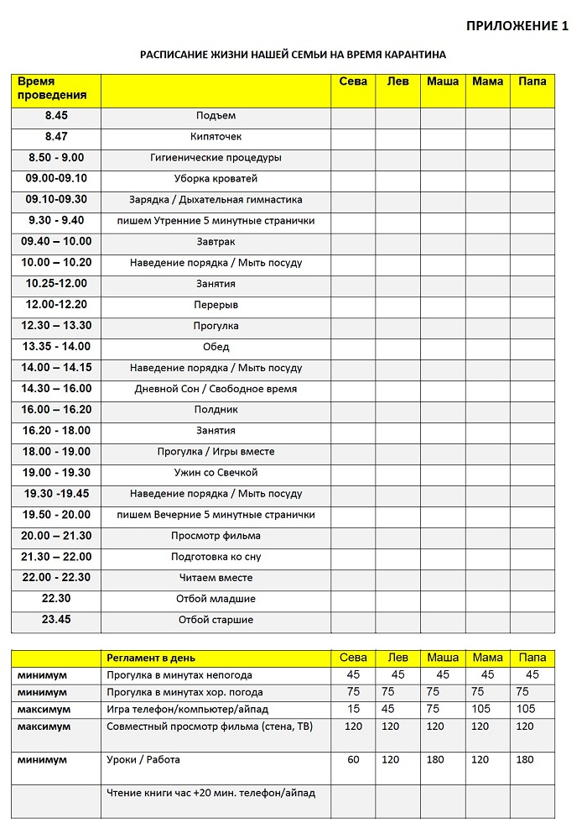

А как организовать досуг?
Вы находитесь вместе с детьми 24 часа в сутки. И именно сейчас жизненно важно наладить с ним позитивную коммуникацию. Многих родителей интересует вопрос, как организовать досуг для детей в замкнутом пространстве?
Конечно, всем сейчас сложно совмещать работу, домашние дела и решать жизненно важные вопросы.
Но, пожалуйста, не игнорируйте детей и их эмоциональные потребности. Если работа будет иметь для вас приоритет, то дети начнут чувствовать себя проигнорированными или недооцененными. А это может привести их к негативному поведению, стрессам и конфликтам.
Как же быть в такой ситуации? Считайте, что настало оптимальное время для активностей из разряда «мама, папа, я – вместе дружная семья!».
Попробуйте несколько вариантов, чтобы прожить карантин вдали от социума, сблизиться с родными и оставить (или сделать) семью дружной.

- Сейчас есть много интересных настольных игр, которые развивают логическое мышление, память, внимание — и это тоже будет интересным времяпрепровождением, для вас и ваших детей.
- Еще одним не менее интересным занятием для ребенка будет исследовательская деятельность. Можно с ребенком провести различные опыты, ознакомиться со свойствами некоторых материалов.
- Можно организовать тематические домашние вечеринки, подготовить сценарий, костюмы, декорации, конкурсы, призы.
- Устроить семейный просмотр фильма, предварительно проведя инсценировку посещения домашнего кинотеатра с продажей и покупкой билетов соков, попкорна.
- Многие дети остались без привычной физической нагрузки, поскольку спортивные секции, бассейны, кружки закрылись. Есть различные онлайн занятия, но вы можете предложить ребенок самому составить график занятий и план упражнений, которые он готов и умеет выполнять. Кроме того, подкиньте ему идею, что он может по видеосвязи подключать к таким занятиям кого-то из своих друзей, ведь вместе все делать намного веселее. В крайнем случае, включите музыку, которая нравится вашему ребенку, и пусть он под нее танцует. Как умеет. Главное — двигаться.
- Соорудите вместе с ребенком шалаш. Знает ли ваш ребенок, что такое шалаш? А вы показывали, из чего его можно соорудить в домашних условиях? Если нет, сделайте это, если да, напомните об этом развлечении! В ход могут идти стулья, занавески, подушки, пледы… Озвучьте идею, опишите возможный набор "инструментов", а остальное позвольте придумать все самому.
- Разрешите что-нибудь приготовить. Дети очень любят помогать родителям на кухне с раннего возраста. Главное в этот момент не обрубить это желание на корню, прогнав подальше, мол, не мешайте. В зависимости от возраста у вас сейчас либо есть верные помощники на кухне, готовые что-то помыть, почистить, принести, подержать, перемешать, либо юный повар, готовый к новым кулинарным свершениям. Попросите его приготовить завтрак, обед, ужин или испечь пирог, придумать новый десерт и т.д. Пусть увлеченно ищет рецепты!
- Предложите завести свою кулинарную книгу — как ее оформить, ребенок придумает сам, а вы помогите со всеми необходимыми для этого материалами. Вполне возможно, что это будут просто листы бумаги и карандаши, или красивая толстая тетрадь.
- А может быть ваш ребенок любит ухаживать за комнатными растениями? Можно сделать форму садовода и укомплектовать специальную инвентарь для ухода за комнатными растениями. Пусть ребенок самостоятельно найдет необходимую информацию по названиям комнатных растений в интернете и книгах, узнает, какие существуют особенности ухода за ними в зависимости от времени года, самостоятельно будет следить за поливом, подкормкой и пересадкой комнатных растений.
- Найдите список книг для ребенка определенного возраста и попросите его выбрать по названиям то, что его заинтересовало больше всего.
Многие книги доступны онлайн или в формате аудио. Протестируйте разные форматы, может быть, к собственному удивлению найдете что-то, о чем раньше и не думали. Также вы можете предложить ребенку самому стать писателем — сочинить стихотворение, сказку или рассказ. Уж попробовать точно стоит!

Если Вашему ребёнку от 3 до 5 лет

Дети, особенно маленькие, хорошо считывают эмоциональное состояние родителей и легко им заражаются. Постарайтесь не воспринимать сложившуюся ситуацию как наказание или пытку, используйте её как возможность провести время вместе. Самое главное для дошкольников — это активное участие родителя, который может обогатить любое занятие своими комментариями, рассказами и эмоциональной вовлечённостью во взаимодействие с малышом.
- Играйте в сюжетно-ролевые и строительно-конструктивные игры. Дети среднего дошкольного возраста очень любят сюжетную деятельность, где они примеряют на себя различные роли. Самый простой вариант — традиционные «Дочки-матери», осовременить которые можно с помощью модных куколок и машинок. Из напольного конструктора разыгрывайте сюжеты: «Автодорога», «Ферма», «Замок принцесс».
- Придумывайте забавные четверостишия. В этом возрасте у детей проявляется особая любовь к ритму и рифмам. Для забавного рифмоплётства подходит повторение слогов. Например: «На-на-на — на дворе стоит весна. Ну-ну-ну — очень ждали мы весну. Ре-ре-ре — совьют гнёзда во дворе». Родитель может предлагать слоги, а ребёнок — сочинять к ним продолжение, потом поменяться местами. Придумывайте строчки на определённую тему или вперемешку.
- Создайте собственную книгу сказок. Пятилеток увлекает идея создания книги сказок, приключений и забавных историй. В качестве иллюстраций подойдут семейные фотографии, рисунки карандашами, гуашью или акварелью или аппликации из цветной бумаги.
- Изготовьте собственный домашний театр и поставьте спектакль. Пальчиковый театр можно создать из отрезанных от перчаток «пальчиков» — наверняка у вас остались одинокие рукавички после зимнего сезона. Пришейте к ним пуговички или приклейте бусинки-глазки, придумайте персонажам имена и обсудите сюжетную линию. Театр теней легко изготовить, вырезав силуэты героев из картона и направив лампу на стену или простыню. Чтобы сделать кукольный театр, наденьте чёрную одежду и возьмите любимые мягкие игрушки.
- Устройте на подоконнике огород. Детей очень увлекает наблюдение за луком, фасолью или горохом, потому что они быстро дают зелёные ростки. Если место на подоконнике позволяет, оформите ёмкости из-под йогурта или горшочки для рассады в виде паровозика, соорудите из конструктора забор, поставьте тряпичное чучело, как на настоящем огороде.
- Поиграйте в слова. Попросите ребёнка найти в окружающей обстановке предметы или явления, названия которых начинаются с буквы «с» (например, стол). Кто назвал первым, тот выбирает следующее условие.
- Смотрите семейные фильмы и мультики вместе. Главная ценность таких кинопросмотров — возможность получить совместный эмоциональный опыт сопереживания героям, обсудить увиденное и благодаря этому научиться чему-то новому.
Если у вас нет возможности провести время вместе перед телевизором в течение рабочего дня, то хотя бы постарайтесь тщательно выбирать контент, который смотрит ребёнок. Например, новый мультсериал «Оранжевая корова» от студии «Союзмультфильм» рассказывает о семейных ценностях и взаимоотношениях в семье. После просмотра можно обсудить правильные и неправильные поступки героев и их последствия. Особенно полезным будет мультсериал для семей, в которых больше одного ребёнка.

Если Вашему ребёнку от 6 до 8 лет

В этом возрасте главное — игра. Но в течение рабочего дня невозможно уделять детям всё время. Поэтому попробуйте перевести в игру любую другую деятельность.
- Заведите «волшебный мешочек». Вместе с ребёнком нарисуйте или напишите на листочках виды деятельности. Положите бумажки в мешочек и в нужный момент доставайте, чтобы решить, чем заняться: можно испечь пирог или сварить суп, постирать и повесить вещи, пропылесосить, вместе разобрать бабушкину шкатулку или рассортировать по альбомам старые фотографии.
- Предоставьте время для свободной игры. Инициируйте игру, начните её вместе, а затем предоставьте ребёнка самому себе, объяснив свою занятость конкретными делами. Важно обозначить, что через некоторое время вы вернётесь. Потом обновите сюжет игры, подбросьте какую-то идею, организуйте досуг и опять дайте ребёнку возможность позаниматься самому. После обязательно обсудите, что каждый из вас делал и почему это приносит вам радость.
- Попросите ребёнка найти в окружающей обстановке предметы определённого цвета и сфотографировать их. Договоритесь, сколько времени будет отведено на выполнение задания. В этой игре побеждает тот, у кого больше картинок! Также фото можно использовать, чтобы составить «радужные» композиции и сделать палитру оттенков вашего дома.
- Поиграйте в «Самоделкина». Предложите детям вырезать геометрические фигуры из прочитанных газет и журналов, выберите тему и устройте соревнование. Например, если тема — «Роботы», то мама составляет робота из кругов, папа — из квадратов, дети — из треугольников. Каждой поделке можно придумать имя.
- Дайте возможность проявить самостоятельность. В этом возрасте дети способны делать многое без помощи родителей. Например, готовить простые блюда, искать информацию и делать презентации, ухаживать за питомцами. Примеры здоровой сепарации можно подглядеть в новом мультсериале «Простоквашино» — эпизоды как раз ориентированы на формирование самостоятельности и ответственности за свои поступки.
- Проведите научный эксперимент. В Сети можно найти подробные описания сотни опытов, которые будут интересны детям. Но особенно полезно будет показать им, почему так важно мыть руки с мылом. Для опыта вам понадобятся глубокая тарелка, вода, мыльный раствор и молотый перец. Налейте в тарелку воду и насыпьте перец. Затем попросите ребёнка опустить туда палец — на нём останутся частички приправы. А теперь попросите сначала опустить палец в мыльный раствор и только потом в тарелку с перцем — перчинки «разбегутся» по краям посуды. Объясните, что мыло не убивает микробы и бактерии, но ослабляет связь с поверхностью кожи, чтобы их проще было смыть.

Советы для родителей детей любого возраста

- Сохраняйте спокойствие.
- Уделяйте время собственным делам — работу за вас никто не сделает.
- Выделите личное время для каждого члена семьи. В этом нуждаются и дети, и взрослые.
- Привлекайте детей к помощи по дому — это поможет им почувствовать свою значимость, а вам немного освободит руки.
- Признайте, что в замкнутом пространстве конфликты неизбежны, поэтому научитесь правильно ссориться. И помните, что чья-то правота не так важна, как чувство, что тебя выслушали с уважением.
- Проводите время вместе. Не уткнувшись в телефон, а действительно общаясь друг с другом или занимаясь тем, что всем нравится. Это поможет укрепить отношения. Играйте в настольные игры, занимайтесь творчеством или спортом, смотрите фильмы и мультики.

Это лишь небольшой список идей, которые помогут вам организовать досуг детей.

Не стоит забывать о себе! Помните, что спокойны родители – счастливы дети!

Обязательно оставляйте время для своих потребностей и нужд, работы и отдыха.
Пишите план на каждый день, как для детей, так и для себя. Составьте список фильмов, книг и дел, которые давно ждали своего часа. Общайтесь онлайн с друзьями и родными, с которыми давно не виделись.
Занимайтесь спортом, развивайтесь, учитесь.
Давно ли вы наводили порядок — «генералили» квартиру, выбрасывали ненужный хлам, перебирали гардероб?
Теперь можно завтракать, обедать и ужинать всей семьей. Наладить отношения и поговорить по душам.
Если, все же несмотря на Ваши усилия, ожидаемого порядка и спокойствия в семье в этот сложный период не удалось организовать, и Вы изнемогаете от навалившихся проблем, предлагаем психотерапевтическую пятиминутку.
Ослабление (выход) из стрессовой ситуации. Упражнение на 5-8 минут.
- Сядьте удобно (если возможно – в кресло) и расслабьтесь. Закройте глаза.
- Сделайте 3 глубоких вдоха (на счет 2-3) и длинных выдоха через присомкнутые губы (на 10-12).
- Теперь представьте то, что Вас волнует, расстраивает, возмущает в каком-то виде, в цвете и плотности (клубок, пятно, камень, дым, символ и пр.) и определите, где в теле оно разместилось.
- При вдохе Вы, как бы вбирая свет и тепло, направляете их при выдохе мысленно в то место. Медленно и постепенно с каждым вдохом/выдохом оно просветляется, размывается, меняет цвет и плотность, как бы растворяясь.
- Завершение. Откройте глаза. Сделайте вдох/выдох, потянитесь, поднимая руки вверх. Улыбнитесь, подумайте и скажите: «ВСЕ БУДЕТ ХОРОШО!».
- Если не получится с первого раза, не огорчайтесь! Как только появится возможность, вновь сделайте это упражнение и с каждым разом будет все легче.
Надеюсь, эти краткие рекомендации помогут Вам в это сложное время сохранить душевный мир и покой в семье.
Жизнь по природе своей непредсказуема, и всегда есть шанс, что произойдет что-то, чего мы не учли. Но помните, даже такая незапланированная ситуация может помочь нам взаимодействовать ещё больше с самыми родными и близкими, придавая ценность общению.
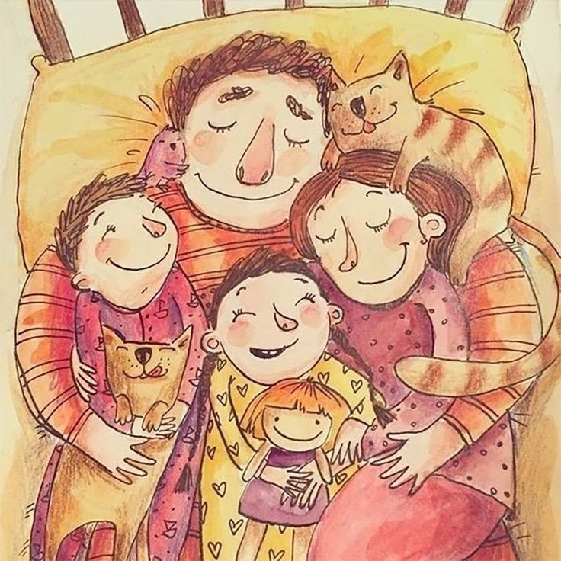

Единый Общероссийский телефон доверия для детей, подростков и их родителей –
8-800-2000-122 – работает во всех регионах Российской Федерации
Подробная информация на сайте: telefon-doveria.ru

Консультация психолога для родителей

«Детские страхи: причины и последствия»

Нелегко найти человека, который никогда бы не испытывал страха. Обеспокоенность, тревога, страх – такие же неотъемлемые эмоциональные проявления нашей психологической жизни, как и радость, восхищение, гнев, удивление, печаль.
Эмоция страха возникает в ответ на действие угрожающего характера и подразумевает переживание какой-либо реальной или воображаемой опасности.
Несмотря на общую негативную окраску, страх выполняет в психической жизни ребенка важные функции:
- Страх – это своеобразное средство познания окружающей действительности, что приводит к более критическому и избирательному отношению к ней и, таким образом, может выполнять определенную обучающую роль в процессе формирования личности;
- Как реакция на угрозу страх позволяет предупредить встречу с ней, играя защитную адаптивную роль в системе психической саморегуляции.
Причинами страха могут быть события, условия и ситуации, являющиеся началом опасности. Страх может иметь своим предметом какого-либо человека или объект, которые иногда с ним не связаны и расцениваются как беспредметные. Может вызываться страданием, если в детстве сформировались связи между этими чувствами.
Возрастные страхи, то есть страхи, характерные для определенного возрастного периода, отражают исторический путь развития самосознания человека. Вначале ребенок боится остаться один, без поддержки близких, боится посторонних, неизвестных человек. В период с 2 до 3 лет ребенок боится боли, высоты, гигантских животных. После 3 лет он боится темноты, воображаемых существ. Страх темноты совпадает по времени с развитием воображения ребенка. Иногда ребенок не может отделить реальность от вымысла, переполненная страхом перед Бабой Ягой и Кощеем как символами зла и жестокости. С 6-7 лет дети могут бояться огня, пожара, катастроф. Самым распространенным страхом после 7 лет исследователи считают страх смерти: дети сами боятся умереть или потерять родителей.
Такие детские страхи довольно распространены. Их источник – взрослые, окружающие ребенка, которые непроизвольно «заражают» ребенка страхом, тем, что слишком настойчиво, подчеркнуто эмоционально указывают на наличие опасности. В результате ребенок воспринимает только вторую часть фраз: «Не ходи – упадешь», «Не бери – обожжешься», «Не гладь – укусит». Ребенку пока еще не ясно, чем ему это грозит, но он уже распознает сигнал тревоги и переживает страх.
В проблеме профилактики детских страхов важны следующие моменты:
- Детей ни в коем случае нельзя пугать – ни дядей, ни волком, ни лесом – стремясь воспитать его послушными. Ребенку согласно его психического развития следует указывать на реальную опасность, но никогда не запугивать придуманными коллизиями.
- Взрослые никогда не должны стыдить ребенка за страх, который он испытывает. Насмешки над боязливостью ребенка можно расценивать как жестокость.
- Ребенка никогда не следует оставлять одного в незнакомом для него окружении, в ситуации, когда возможны различные неожиданности.

Эффективные методы и приемы предупреждения и преодоления детских страхов:
1. Повышение общего уровня эмоциональных переживаний ребенка (достижения комфортности в общении, в ожидании новой игры, максимальное развертывание критериев оценки и похвалы). При этом большое внимание уделяется в детском коллективе атмосфере принятия, безопасности, чтобы ребенок чувствовал, что его ценят несмотря на успехи.
2. Метод последовательной десенсибилизации, суть которого заключается в том, что ребенка помещают в ситуации, связанные с моментами, которые вызывают у него тревогу и страх.
3. Метод «реагирования» страха, тревоги, напряжения, которая осуществляется с помощью игры-драматизации, где дети с помощью кукол изображают ситуацию, связанную со страхом.
4. Манипулирование предметом страха (приемы «рисование страхов», «рассказы о страхах») в ходе этой работы ситуации и предметы страха изображаются карикатурно.
5. Эмоциональное переключение, «эмоциональные качели» (ребенку предлагают изобразить смелого и труса, доброго и злого и тому подобное).
6. Сказкотерапия (в игре ребенок становится смелым героем сказки или мультфильма, предоставляет любимому герою роль защитника).

Чего боятся наши дети
Это зависит от возраста ребенка.
В год малыши боятся окружающей среды, посторонних людей, отдаление от матери.
От 1 до 3 лет – темноты, ребенку страшно оставаться одному, бывают также другие страхи.
От 3 до 5 лет у детей встречается страх одиночества, темноты, замкнутого пространства, сказочных персонажей (как правило, в этом возрасте они ассоциируются с реальными людьми).
От 5 до 7 лет преобладают страхи, связанные со стихиями: пожаром, глубиной и т. п., боязнь родительского наказания, животных, боязнь страшных снов, потери родителей, боязнь заразиться какой-либо болезнью.

Советы родителям по снижению уровня страхов или тревоги у детей:
Помните, что детские страхи – это серьезная проблема и не надо воспринимать их только как «возрастные» трудности.
Не иронизируйте, ребенок поймет, что защиты ждать не от кого, и окончательно закроется.
Направляйте и контролируйте просмотр детских мультфильмов, старайтесь, чтобы дети смотрели передачи с положительными героями, ориентированные на добро, тепло.
Стремитесь к тому, чтобы в семье была спокойная, доброжелательная атмосфера, избегайте ссор, конфликтов, особенно в присутствии детей.
Не запугивайте ребенка: «Не будешь спать – позову волка» и тому подобное.
Больше поощряйте, хвалите, одобряйте и морально поддерживайте ребенка.
Рисуйте с ребенком страх и все то, чего он боится. Тему смерти лучше исключить.
Можно предложить уничтожить рисунок: порвать или сжечь.
Не ждите быстрого результата, страх не исчезнет сразу.
Посмейтесь вместе с ребенком. Этот способ предполагает наличие бурной фантазии у родителей. Если ваш ребенок боится, например, грозы, постарайтесь придумать какую-нибудь историю (обязательно страшную) из собственного детства о том, что вы и сами точно так же боялись грозы, а потом перестали. Пусть сын или дочь посмеется с вас. Ведь одновременно они смеются и над своим страхом, а значит, уже почти победили его. Важно, чтобы малышу было понятно: «У мамы или папы были такие же страхи, а потом они прошли, следовательно, это пройдет и у меня».
Играйте по ролям. Игры по ролям хороши тем, что позволяют моделировать практически любую ситуацию, которая вызывает у ребенка тревогу, и решить ее ненавязчиво в игре, формируя таким образом в сознании ребенка опыт преодоления своего страха.

Несколько игр и упражнений на преодоление страха и повышение уверенности в себе:
«Качели»
Участвуют как ребенок, так и взрослый. Ребенок садится в позу «зародыша», поднимает колени и наклоняет к ним голову. Ступни прижать к полу, руками обхватить колени, глаза закрыть. Взрослый становится позади ребенка, кладет руки на плечи сидящему и медленно покачивает его. Выполняется 2-3 минуты.
«Художники – натуралисты»
Большой лист белой бумаги, старые обои, положить на газету. Перед участниками тарелочки с красками. Позвольте себе и ребенку рисовать пальчиками, кулачками, ладошками, локтями, ногами, носками. Сюжет рисунка может быть разный: «Падают листочки», «Следы невиданных зверей», «Сказочная страна» и т.д.
«Дизайнеры»
Тюбики губной помады (старые). Каждому участнику разрешается подойти к любому участнику и «раскрасить» его лицо, руки, ноги.
«Жмурки»
Водящему завязываются глаза – остальные произносят звуки: «ку-ку», «ля-ля», «а вот и я». Поймав участника ведущий отгадывает кто это, не снимая повязку.

Консультация для родителей
«Упрямство и капризы»

Прежде чем приступить к рассмотрению темы "Капризы, упрямство и способы их преодоления", необходимо определить область этой темы, то есть поставить её в определенные рамки. Капризы и упрямство рассматриваются как составляющие отклоняющегося поведения, наряду с:
• непослушанием, выражающемся в непослушании и озорстве.
• детским негативизмом, то есть непринятием чего-либо без определенных причин.
• своеволием.
• недисциплинированностью.
Все выше перечисленные формы отклоняющегося поведения различаются лишь по степени социальной опасности, а также зависят от возрастных и индивидуальных особенностей личности ребенка.

Понятия "капризы" и "упрямство" очень родственные и четкой границы между ними провести нельзя. И способы преодоления капризов и упрямства одинаковы.

УПРЯМСТВО - это психологическое состояние, очень близкое к негативизму. Это отрицательная особенность поведения человека, выражающаяся в необоснованном и нерациональном противодействии просьбам, советам, требованиям других людей. Вид упорного непослушания, для которого нет видимых мотивов.

Проявления упрямства:
• в желании продолжить начатое действие даже в тех случаях, когда ясно, что оно бессмысленно, не приносит пользы.
• выступает как психологическая защита и имеет избирательный характер, то есть ребенок понял, что совершил ошибку, но не хочет в этом признаваться, и поэтому "стоит на своем".

Упрямство может стать чертой характера, если не принять меры к его преодолению. С течением времени оно порождает детскую лживость, может привести к расстройству нервной системы, неврозам, раздражительности. Если такие проявления, ещё в дошкольном возрасте, из реактивных состояний переходят в хронические, то возникает начальная стадия педагогической запущенности.

О капризах мы не будем много говорить, так как вся информация во многом пересекается с вышесказанным.

КАПРИЗЫ - это действия, которые лишены разумного основания, то есть "Я так хочу и всё!!!". Они вызываются слабостью ребенка и в определенной степени выступают как форма самозащиты.

Проявления капризов:
• в желании продолжить начатое действие даже в тех случаях, когда ясно, что оно бессмысленно, не приносит пользы.
• в недовольстве, раздражительности, плаче.
• в двигательном перевозбуждении.

Развитию капризов способствует неокрепшая нервная система.

Что необходимо знать родителям о детском упрямстве и капризности:
1. Период упрямства и капризности начинается примерно с 18 месяцев.
2. Как правило, эта фаза заканчивается к 3,5 - 4 годам. Случайные приступы.
3. Упрямство в более старшем возрасте - тоже вещь вполне нормальная.
4. Пик упрямства приходится на 2,5 - 3 года жизни.
5. Мальчики упрямятся сильнее, чем девочки.
6. Девочки капризничают чаще, чем мальчики.
7. В кризисный период приступы упрямства и капризности случаются у детей по 5 раз в день. У некоторых детей - до 19 раз!
8. Если дети по достижению 4 лет все еще продолжают часто упрямиться и капризничать, то, вероятнее всего речь идет о "фиксированном упрямстве", истеричности, как удобных способах манипулирования ребенком своими родителями. Чаще всего это результат соглашательского поведения родителей, поддавшихся нажиму со стороны ребенка, нередко ради своего спокойствия.

Что могут сделать родители для преодоления упрямства и капризности у детей:
1. Не придавайте большого значения упрямству и капризности. Примите к сведению приступ, но не очень волнуйтесь за ребенка.
2. Во время приступа оставайтесь рядом, дайте ему почувствовать, что вы его понимаете. 3. Не пытайтесь в это время что-либо внушать своему ребенку - это бесполезно. Ругань не имеет смысла, шлепки еще сильнее его возбуждают.
4. Будьте в поведении с ребенком настойчивы, если сказали "нет", оставайтесь и дальше при этом мнении.
5. Не сдавайтесь даже тогда, когда приступ ребенка протекает в общественном месте. Чаще всего помогает только одно - взять его за руку и увести.
6. Истеричность и капризность требует зрителей, не прибегайте к помощи посторонних: "Посмотрите, какая плохая девочка, ай-яй-яй!". Ребенку только этого и нужно.
7. Постарайтесь схитрить: "Ох, какая у меня есть интересная игрушка (книжка, штучка)!". Подобные отвлекающие маневры заинтересуют капризулю и он успокоится.
8. Исключите из арсенала грубый тон, резкость, стремление "сломить силой авторитета".
9. Спокойный тон общения, без раздражительности.
10. Уступки имеют место быть, если они педагогически целесообразны, оправданы логикой воспитательного процесса.

Следующие моменты очень важны в предупреждении и борьбе с упрямством и капризами. Речь пойдет о гуманизации отношений между родителями и детьми, а именно о том, в каких случаях ребенка нельзя наказывать и ругать, когда можно и нужно хвалить.

НЕЛЬЗЯ ХВАЛИТЬ ЗА ТО, ЧТО:
• достигнуто не своим трудом,
• не подлежит похвале (красота, сила, ловкость, ум),
• из жалости или желания понравиться.

НАДО ХВАЛИТЬ:
• за поступок, за свершившееся действие,
• начинать сотрудничать с ребенком всегда с похвалы, одобрения,
• очень важно похвалить ребенка с утра, как можно раньше и на ночь тоже,
• уметь хвалить не хваля (пример: попросить о помощи, совет, как у взрослого).

О наказаниях необходимо остановиться более подробно.

НЕЛЬЗЯ НАКАЗЫВАТЬ И РУГАТЬ:
• когда ребенок болен, испытывает недомогание или оправился после болезни, так как в это время психика ребенка уязвима и реакция непредсказуема;
• когда ребенок ест, сразу после сна и перед сном;
• во всех случаях, когда что-то не получается (пример: когда вы торопитесь, а ребенок не может завязать шнурки);
• после физической или душевной травмы (пример: ребенок упал, вы ругаете за это, считая, что он виноват);
• когда ребенок не справился со страхом, невнимательностью, подвижностью и т.д., но очень старался;
• когда внутренние мотивы его поступка вам не понятны;
• когда вы сами не в себе.

7 ПРАВИЛ НАКАЗАНИЯ
1. Наказание не дожно вредить здоровью.
2. Если есть сомнения, то лучше не наказывать (пример: вы не уверены, что проступок совершил именно ваш ребенок, или вы сомневаетесь в том, что совершенное действие вообще достойно наказания, т.е. наказывать "на всякий случай" нельзя.
3. За 1 проступок - 1 наказание (нельзя припоминать старые грехи).
4. Лучше не наказывать, чем наказывать с опозданием.
5. Надо наказывать и вскоре прощать.
6. Если ребенок считает, что вы несправедливы, то не будет эффекта, поэтому важно объяснить ребенку, за что и почему он наказан.
7. Ребенок не должен бояться наказания.

Конечно, использовать все правила и необходимые условия в своем семейном воспитании очень сложно, но вероятно каждый родитель выберет из всего выше перечисленного недостающую часть, тем самым, дополнив уже выработанную стратегию воспитания в вашей семье.

